# Дата: 12.02. Клас: 1 – Б

**Предмет: *Фізична культура***

# Тема: Організовуючі вправи. ЗРВ. «Човниковий» біг 4*9 м. Танцювальні кроки. Рухлива гра.

**Мета** : ознайомити з «човниковим» бігом 4*9 м; танцювальними кроками; формувати у дітей знання організуючих і стройових вправ, знання правил шикування в шеренгу; тренувати у виконанні організовуючих вправ та різновиди ходьби і бігу; продовжити знайомство з новими рухливими іграми; сприяти вихованню морально-вольових якостей: витривалості, сили, спритності, здорового способу життя.

# Хід уроку

## Під час дистанційного навчання дуже не хочеться вставати з ліжка, особливо дітям. Для того, щоб ранок розпочинався з користю, рекомендуємо зайнятись разом зарядкою. І корисно і приємно. У сьогоднішніх відео діти виконають ряд фізичних вправ, які легко виконувати вдома. Ніяке обладнання чи спортзал не потрібно!

**І. ВСТУПНА ЧАСТИНА**

# ТБ під час виконання фізичних вправ вдома.

[***https://www.youtube.com/watch?v=haAfK10vH7s***](https://www.youtube.com/watch?v=haAfK10vH7s)

1. **Організовуючі та стройові вправи. а) Шикування в шеренгу**

**б) Організовуючі та стройові вправи.**

1. **Різновиди ходьби.**
   * *ходьба звичайна (10 с);*
   * *ходьба на носках, руки вгору (15 с);*
   * *ходьба на п’ятах, руки за голову (15с);*
   * *ходьба «як чапля», високо піднімаючи коліна, руки в сторони (10 с);*
   * *ходьба звичайна (10 с).*

# Різновиди бігу.

* *біг приставними кроками правим та лівим плечем уперед (10 с).*
* *дріботливий біг (3-5 м).*
* *біг з закиданням гомілки назад (3-5 м).*
* *біг з високим підніманням стегна (3).*
* *стрибкоподібний біг (3-5 м).*
* *біг у середньому темпі (10 с).*

**ІІ. ОСНОВНА ЧАСТИНА**

1. **Загальнорозвивальні вправи.** [**https://www.youtube.com/watch?v=potSm2jIR3M**](https://www.youtube.com/watch?v=potSm2jIR3M)

# «Човниковий» біг 4*9 м. Опис проведення тестування.

За командою "На старт!" учасник займає положення високого старту за стартовою лінією. За командою "Руш!" він пробігає 9 метрів до другої лінії, бере один з двох дерев'яних кубиків, що лежать у колі, повертається бігом назад і кладе його в стартове коло. Потім біжить за другим кубиком і, взявши його, повертається назад та кладе в стартове коло.

Результатом тестування є час від старту до моменту, коли учасник тестування поклав другий кубик у стартове коло.

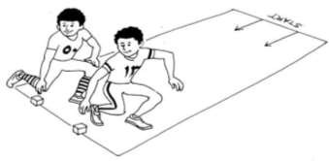

[**https://www.youtube.com/watch?v=8QvzSt8Q5Ng**](https://www.youtube.com/watch?v=8QvzSt8Q5Ng)

1. 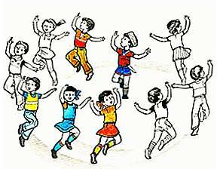**Танцювальні кроки.** [**https://www.youtube.com/watch?v=qSZCCdUL45A**](https://www.youtube.com/watch?v=qSZCCdUL45A)

**ІІІ. ЗАКЛЮЧНА ЧАСТИНА**

# Рухлива гра. Танцювальна розминка.

[**https://www.youtube.com/watch?v=Y02I4nZjRag**](https://www.youtube.com/watch?v=Y02I4nZjRag)

***Бажаю вам гарного настрою і міцного здоров’я!***